Socialförsäkringsutskottets betänkande
2003/04:SfU17
Vissa premiepensionsfrågor

Sammanfattning
I betänkandet behandlas regeringens proposition 2003/04:91 Vissa premiepensionsfrågor.
I propositionen föreslås att premiepension skall kunna utbetalas redan fr.o.m. den månad då ansökan kommit in till försäkringskassan. Vidare föreslås vissa justeringar av reglerna för premiepensionssparares övergång till traditionell livförsäkring. Viss begränsning föreslås vad avser återkrav av premiepension. Reglerna om vissa finansiella flöden inom premiepensions-systemet vid ändrad pensionsrätt föreslås upphävas.
Ett förslag avser inte bara premiepensionen utan hela ålderspensionen. Pensionssparare skall utan tidsbegränsning kunna återkalla eller minska sitt pensionsuttag.
Lagändringarna föreslås träda i kraft dels den 1 juli 2004, dels den 1 januari 2005.
Förslagen bedöms inte medföra några beaktansvärda ekonomiska konsekvenser för berörda myndigheter.
Inga motioner har väckts med anledning av propositionen.
Utskottet föreslår att riksdagen antar regeringens lagförslag.

Innehållsförteckning
Sammanfattning 1
Innehållsförteckning 2
Utskottets förslag till riksdagsbeslut 3
Ärendet och dess beredning 4
Utskottets överväganden 4
Bilagor
1. Förteckning över behandlade förslag 6
2. Regeringens lagförslag 7

Utskottets förslag till riksdagsbeslut
Lagförslaget
Riksdagen antar regeringens förslag till lag om ändring i lagen (1998:674) om inkomstgrundad ålderspension.
Därmed bifaller riksdagen proposition 2003/04:91.

Stockholm den 6 maj
På socialförsäkringsutskottets vägnar
Tomas Eneroth
Följande ledamöter har deltagit i beslutet: Tomas Eneroth (s), Sven Brus (kd), Bo Könberg (fp), Anita Jönsson (s), Mona Berglund Nilsson (s), Mariann Ytterberg (s), Anita Sidén (m), Lennart Klockare (s), Linnéa Darell (fp), Birgitta Carlsson (c), Kerstin Kristiansson Karlstedt (s), Anna Lilliehöök (m), Göte Wahlström (s), Mona Jönsson (mp), Kurt Kvarnström (s) och Kalle Larsson (v).

Ärendet och dess beredning
Premiepensionsmyndigheten (PPM) har till regeringen kommit in med två skrivelser där myndigheten pekar på behovet av vissa ändringar i de delar av lagen (1998:674) om inkomstgrundad ålderspension (LIP) som gäller premiepensionssystemet.
Regeringens förslag har beretts med Genomförandegruppen, arbetsgruppen med representanter för de fem riksdagspartier som står bakom pensionsöverenskommelsen från 1994.
Regeringen har i enlighet med Lagrådets synpunkter i förtydligande syfte justerat en bestämmelse.
Ingen motion har väckts med anledning av propositionen.
Propositionens lagförslag återfinns i bilaga 2.

Utskottets överväganden
Propositionen
I propositionen föreslås ändringar i LIP.
Det nuvarande förbudet att återkalla en begäran om övergång till traditionell livförsäkring ändras så att en återkallelse skall kunna göras fram till dess att PPM påbörjat inlösen av pensionsspararens innehav.
I likhet med vad som gäller för inkomstpension och tilläggspension skall premiepension kunna utges fr.o.m. den månad då ansökan kommit in till försäkringskassan. Däremot föreslås att ett ökat uttag av premiepensionen alltjämt skall kunna göras tidigast fr.o.m. månaden efter den då ansökan kommit in till försäkringskassan. Detta beror på att PPM för närvarande inte har tekniska förutsättningar att genomföra en ändring.
På grund av bristande reglering behövs en bestämmelse om övergång till traditionell livförsäkring under pensionstiden. Regeringen föreslår att sådan övergång skall få verkan tidigast fr.o.m. månaden efter den då begäran kom in till PPM.
Den nu gällande begränsningsregeln, att sex månader måste ha förflutit från tidpunkten för en återkallelse eller minskning av uttag av pension innan en ny sådan begäran kan få verkan, föreslås tas bort.
Vid sänkt pensionsrätt skall underskott på ett premiepensionskonto redovisas som ett negativt saldo och täckas av senare tillkommande pensionsmedel.
De situationer vid felaktig utbetalning då PPM skall framställa återkrav mot premiepensionssparare begränsas till att gälla utbetalningar som avsevärt påverkar storleken av framtida pensionsutbetalningar till pensionsspararen eller som belastar övriga pensionssparare.
Nuvarande regler om att medel vid ändrade pensionsrätter skall föras över till eller från den tillfälliga förvaltningen hos Riksgäldskontoret bedöms medföra bl.a. onödig administration och onödiga bokföringsåtgärder. De föreslås därför utgå.
PPM kommer under senare delen av år 2004 att införa system och rutiner som kan hantera den föreslagna tidigareläggningen av första utbetalningen av premiepension. I den delen föreslås därför lagändringen träda i kraft först den 1 januari 2005. Samma tidpunkt för ikraftträdande bör gälla också för borttagandet av tidsfristen vid ändring av pensionsuttag. Övriga lagförslag föreslås träda i kraft den 1 juli 2004.
Begränsningen av möjligheten att framställa återkrav gentemot pensionssparare bedöms inte medföra några beaktansvärda ekonomiska konsekvenser för PPM. Inte heller något av de övriga förslagen kan antas medföra några merkostnader för PPM, Riksförsäkringsverket eller försäkringskassorna.
Utskottets ställningstagande
Utskottet, som konstaterar att propositionen inte har föranlett någon motion, tillstyrker regeringens förslag.

Bilaga 1

Förteckning över behandlade förslag

Propositionen
I proposition 2003/04:91 Vissa premiepensionsfrågor har regeringen (Finansdepartementet) föreslagit att riksdagen antar regeringens förslag till lag om ändring i lagen (1998:674) om inkomstgrundad ålderspension.
Lagförslaget återfinns som bilaga 2 till betänkandet.

BILAGA 2

Regeringens lagförslag
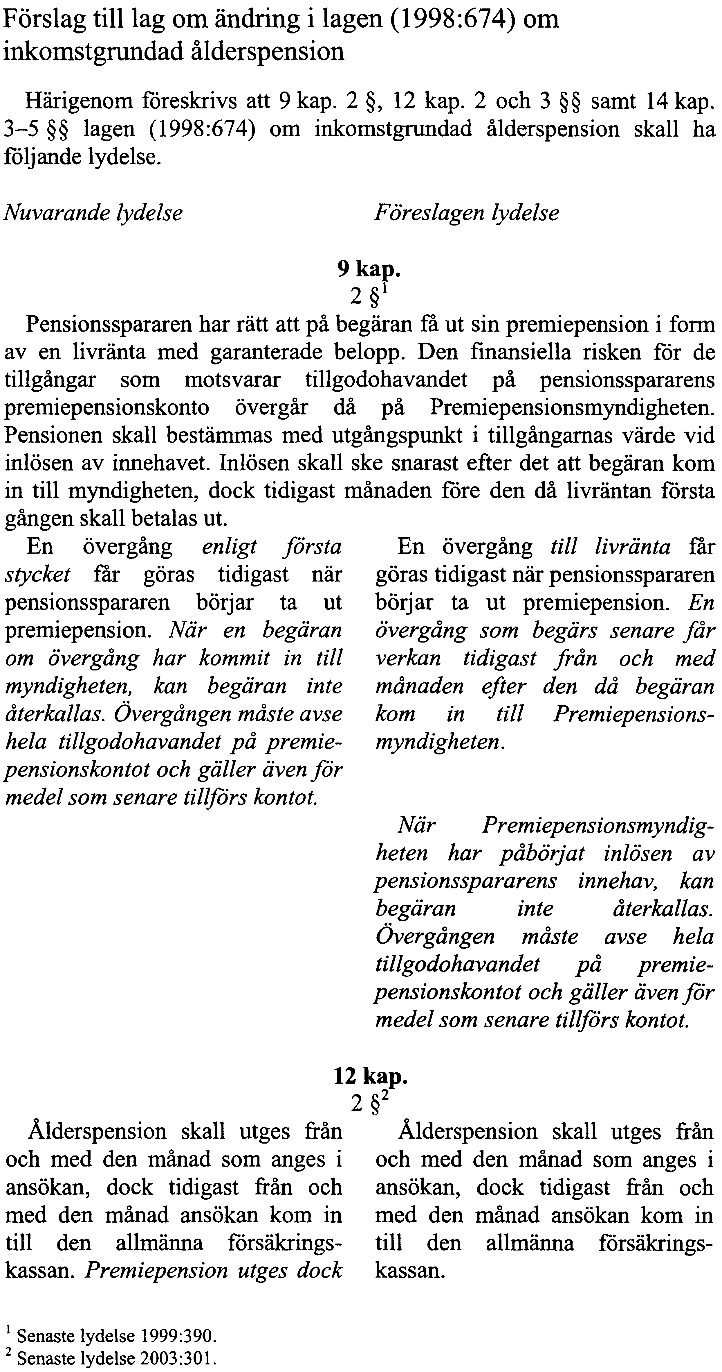
Elanders Gotab, Stockholm 2004

